AI 时代软件开发课程设计
个人设计文档

文档说明
本文档参照课程设计需求分析文档的排版方式，整理当前系统中的数据库表结构、实体关系图以及学习效果评估与个性化反馈智能体业务流程图。
文档内容围绕“数据库表设计 → E-R 关系说明 → 智能体业务流程”展开，便于课程设计展示、论文撰写与后续系统实现。

1.1 核心数据库表
系统数据库的核心表主要包括用户、画像、知识点、题目、答题记录、学习报告、学习路径及任务等。各表共同支撑了学习资源生成、学习路径规划、答题评估与个性化反馈等智能体功能。
表名 | 作用 | 主键 | 关键字段
users | 平台用户基础信息 | id | username, role, email, created_at
user_profiles | 用户画像与知识掌握度 | user_id | mastery_json, cognitive_abilities, habits, updated_at
knowledge_points | 知识点定义表 | id | name, description, difficulty, importance
knowledge_relations | 知识点依赖关系 | id | from_id, to_id, relation_type
resources | 学习资源表 | id | type, content, knowledge_point_id, generated_for_user_id
learning_paths | 个性化学习路径 | id | user_id, path_data_json, status, created_at
learning_tasks | 学习路径任务明细 | id | path_id, task_type, resource_ids, completed
exercises | 题目主表 | id | knowledge_point_id, type, difficulty, content, answer, analysis
answer_records | 用户答题记录主表 | id | user_id, exercise_id, user_answer, is_correct, time_spent, evaluation_json, created_at
learning_reports | 学习报告表 | id | user_id, report_type, content_json, created_at
profile_conversations | 画像对话历史 | id | user_id, role, content, created_at

1.2 评估智能体关键表字段
在学习效果评估与个性化反馈智能体中，最关键的表为 answer_records、user_profiles 与 learning_reports。它们分别承担真实答题数据存储、掌握度状态维护以及分析结果沉淀的职责。
answer_records
字段名 | 说明
id | 答题记录唯一标识
user_id | 作答用户 ID
exercise_id | 对应题目 ID
user_answer | 用户原始答案
is_correct | 最终判定是否正确
time_spent | 作答耗时，单位秒
evaluation_json | 评分明细、建议、章节信息、错误模式、是否使用 LLM
created_at | 答题提交时间

user_profiles
字段名 | 说明
user_id | 画像主键，同时关联 users
mastery_json | 知识点掌握度、最近正确率、连续错误、成长历史、弱点标签
learning_style | 学习风格标签
cognitive_abilities | 错误模式摘要、薄弱知识点集合、最近反馈
habits | 累计答题数、平均耗时、最近作答时间等
updated_at | 画像更新时间

learning_reports
字段名 | 说明
id | 报告唯一标识
user_id | 报告所属用户
report_type | 阶段报告、月报等类型
content_json | 报告完整内容
created_at | 报告生成时间

1.3 E-R 关系表
数据库各实体之间的关系主要围绕“用户—题目—答题记录—画像—报告—知识点—学习路径”展开。下表对核心实体间的关系进行说明。
主实体 | 关系 | 从实体 | 说明
users | 1:1 | user_profiles | 一个用户对应一份画像
users | 1:N | answer_records | 一个用户有多条答题记录
exercises | 1:N | answer_records | 一道题可被多次作答
knowledge_points | 1:N | exercises | 一个知识点可关联多道题
users | 1:N | learning_reports | 一个用户可生成多份报告
users | 1:N | learning_paths | 一个用户可拥有多条学习路径
learning_paths | 1:N | learning_tasks | 一条路径包含多个任务
knowledge_points | N:N | knowledge_relations | 知识点之间形成依赖关系图
knowledge_points | 1:N | resources | 一个知识点可关联多个资源

1.4 系统 E-R 图
下图展示了学习效果评估与个性化反馈智能体涉及的核心实体、主外键关系以及 1:1、1:N、N:N 的主要结构。
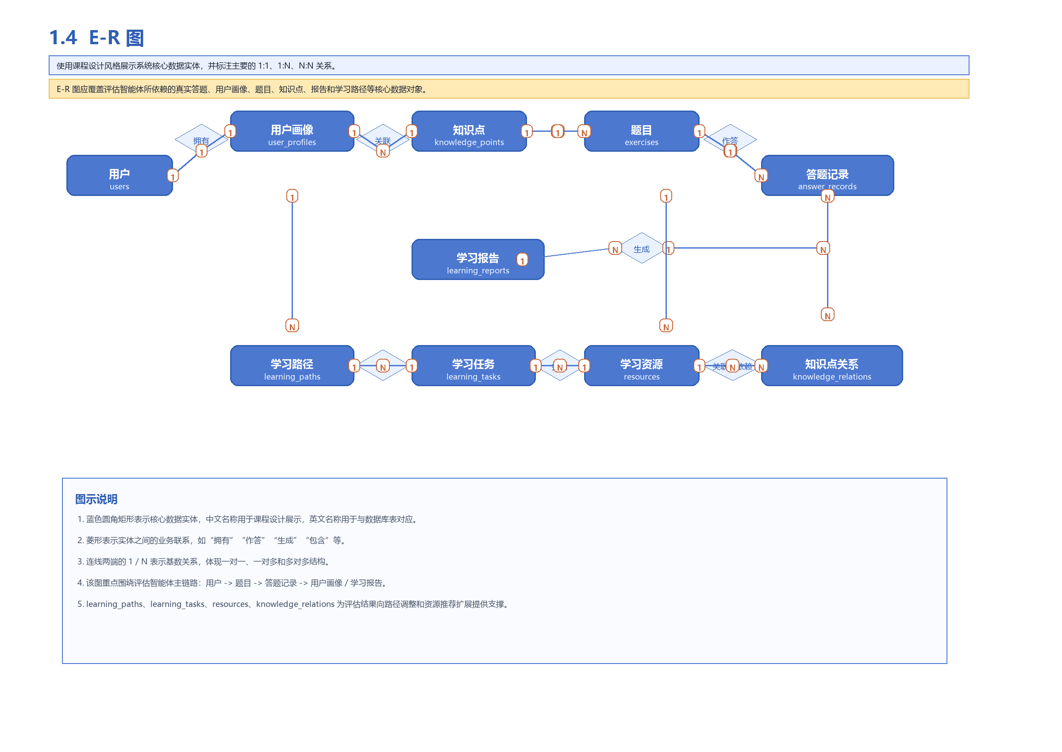
图 1 学习效果评估与个性化反馈智能体 E-R 图

1.5 智能体业务流程图
下图展示了学习效果评估与个性化反馈智能体从答题提交、题目解析、判分反馈，到答题落库、画像更新、事件发送和报告生成的完整业务闭环。
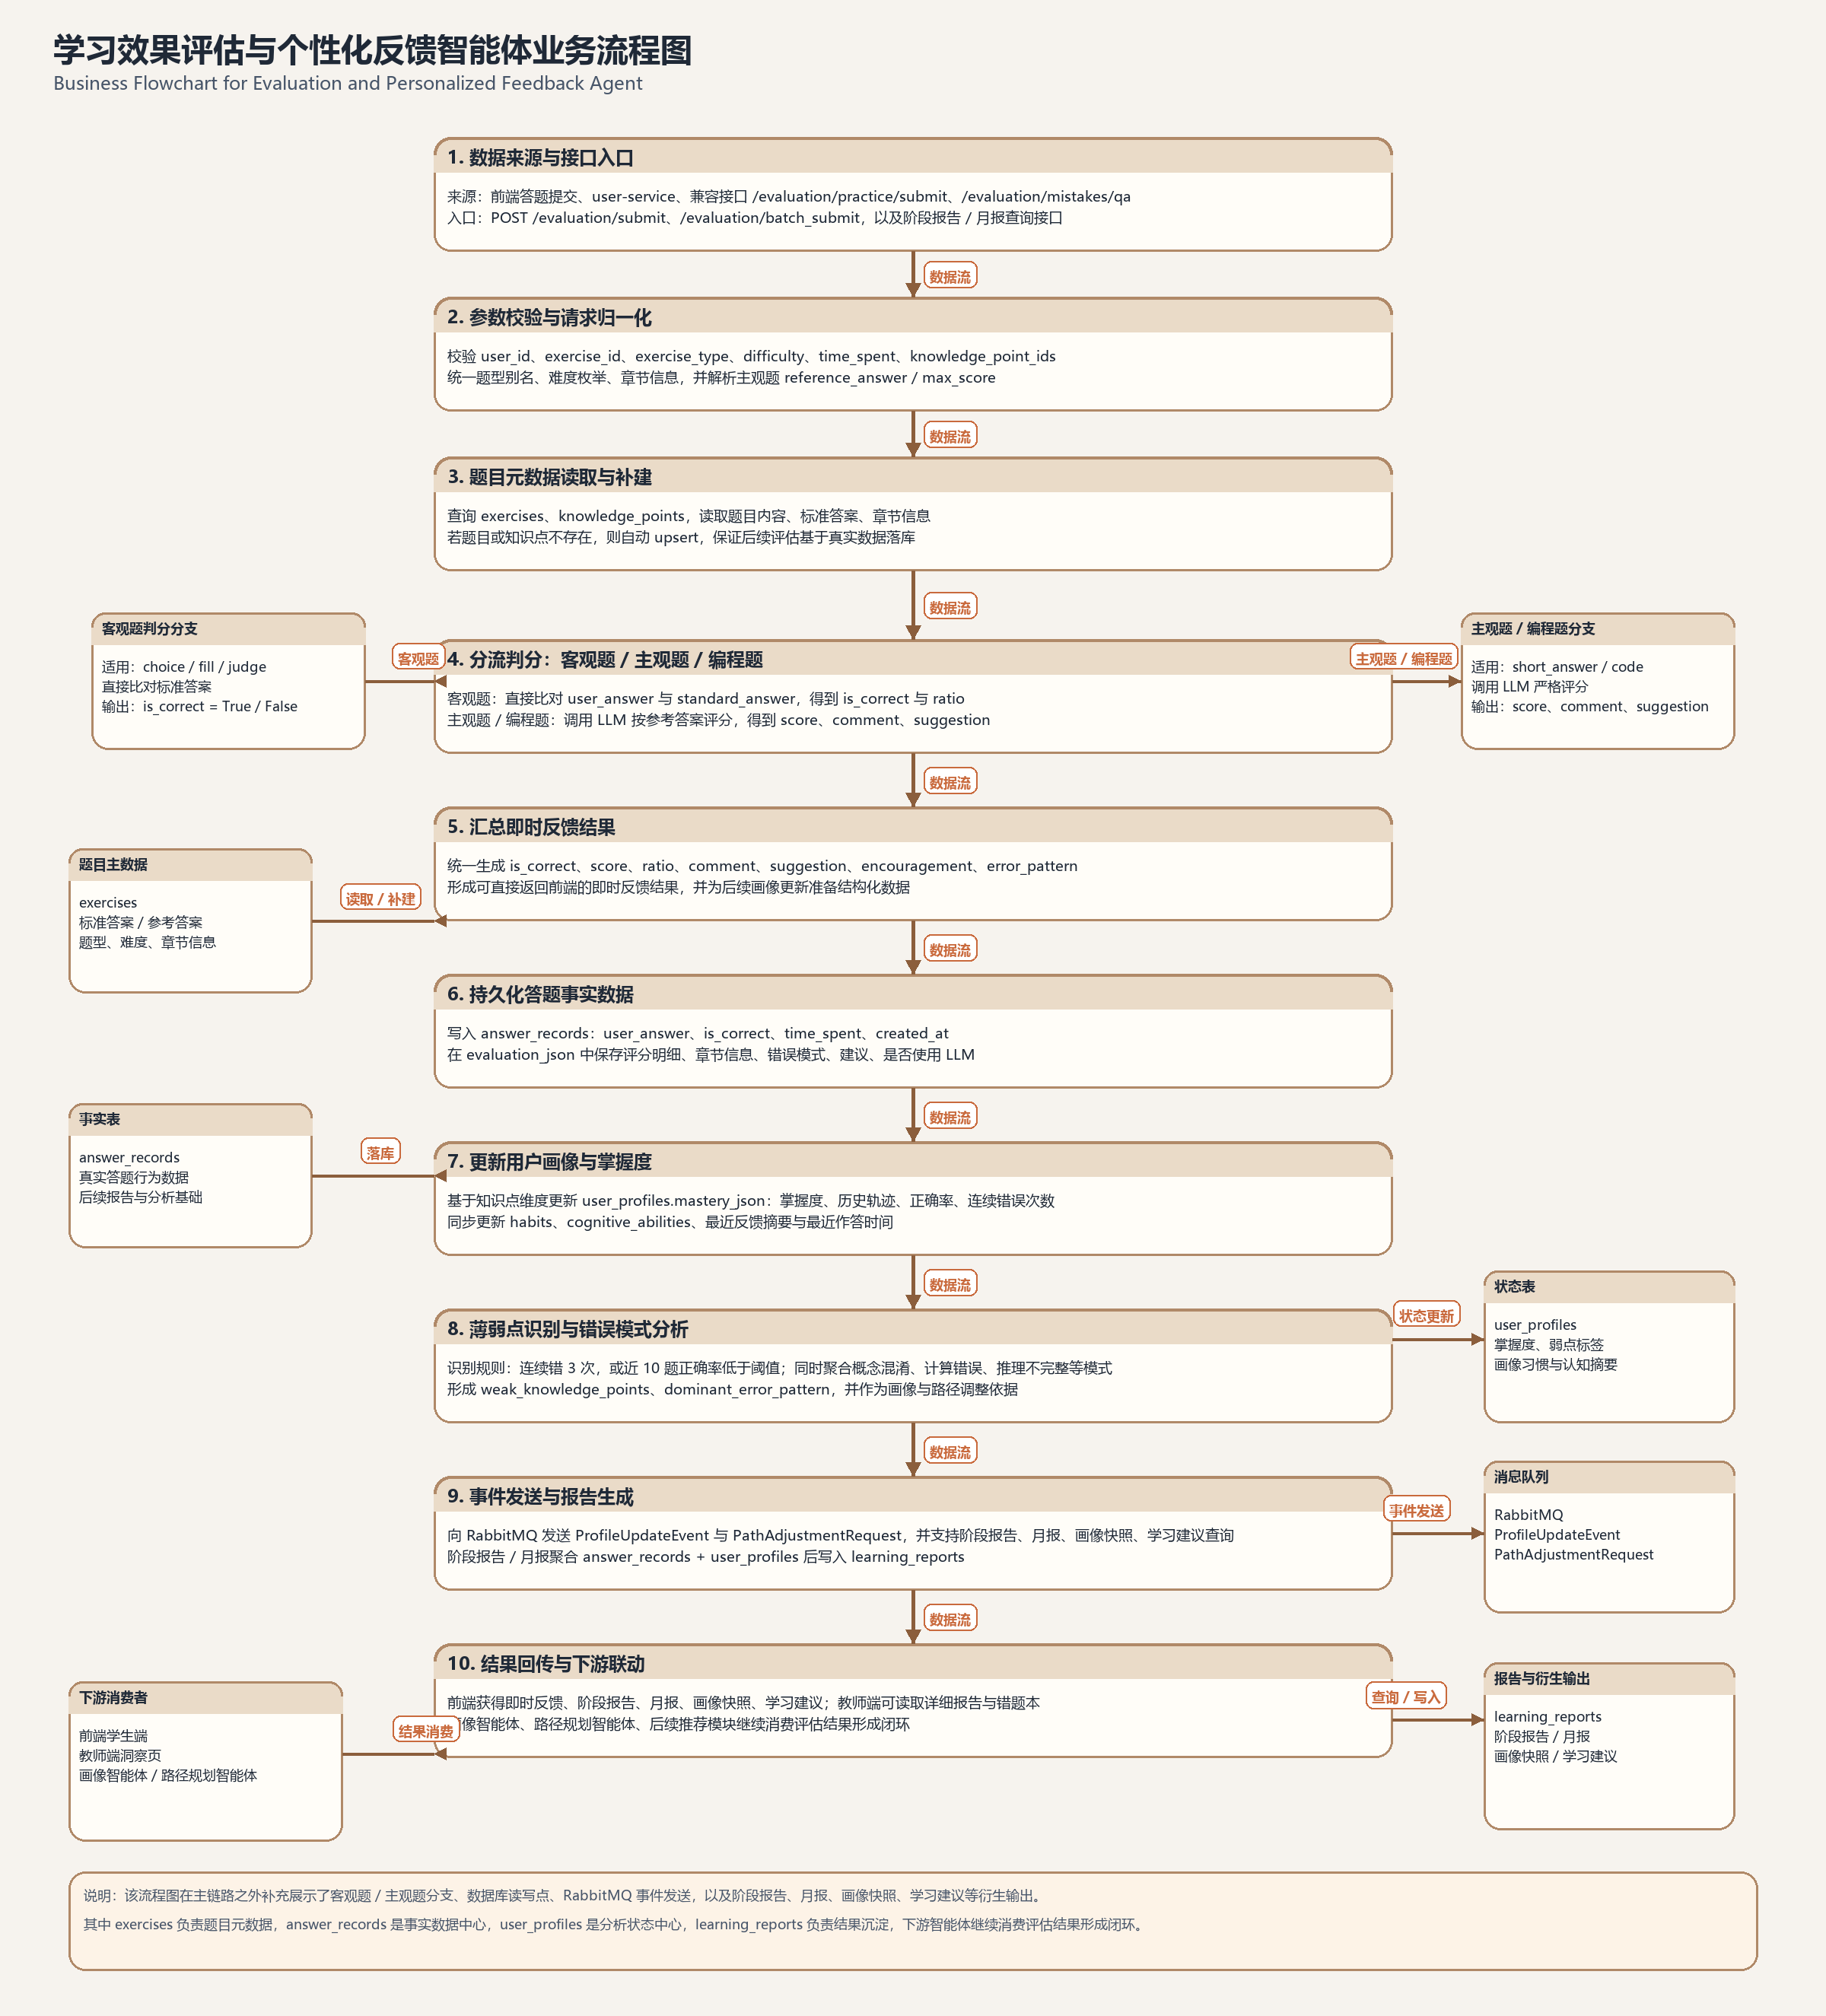
图 2 学习效果评估与个性化反馈智能体业务流程图

